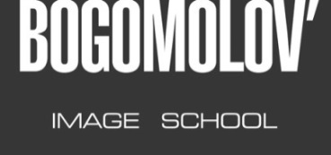
Starptautiskais mācību centrs
"Bogomolov’ Image School"
Rīga, Latvija, (+371) 29923168, info@bogomolov.lv
www.bogomolov.lv

PIETEIKUMS APMĀCĪBĀM
"IMAGE DESIGN" kursā 2024./2025. mācību gadā

Vispārējie dati
Vārds, uzvārds
Personas kods
Dzimšanas datums
Izglītība, specialitāte
Profesija, nodarbošanās, darba vieta
Deklarētā dzīvesvietas adrese
Tālrunis
E-pasts
Instagram konts
Informācija par Jūsu iepriekš apmeklētajiem K. Bogomolova semināriem
Semināra nosaukums | Apmeklējuma datumi |  | Pilsēta
"XXI gadsimta mode: visi stili un virzieni"
"Stilīgs imidžs: teorija un dizains"
"Profesionālais imidža dizains: darbs ar privāto klientu"
Papildus informācija
Lūdzam uzrakstīt papildus informāciju par sevi, kuru uzskatāt par nepieciešamu
 | Aizpildīšanas datums
 | Pilsēta, valsts

